«Месть экзаменаторам!» рассказ (по мотивам «Ил-2»)

«Отрыл» как-то в старых папках миссийку стари-инную
«вступительный экзамен в авиакорпус РОСС» А-ну, дай-ка потехи ради, разнообразия для…(а настроение-то
не очень, устал зело!) 1. Взлет, ( рулежка обязательно), коробочка, посадка И-153. 2. Атака ракетами целей в
квадрате, обозначенном зелеными огоньками. 3. Взлет, коробочка, посадка на Б-25.( – всё идет без проблем…)
4. Взлет без закрылок на Миг-3уд, посадка на брюхо…. И тут чего-то не пошло, как говорят, а дается на каждое упражнение 2 попытки. Не сдал, - «отдых», пересдача через какое-то время. Психанул я до побеления в кожном покрове лицевой части!!! Как будто я и впрямь сдавал и завалился, закипело всё…!
Открываю в полном редакторе это дело, ну, сейчас посмотрим Х-то у нас пилот…!!!
Наставил им зениток, чтобы, значит, подраматичней. На соседнем ерадроме ставлю, база синих, границу, поехали…!
Загрузка, карта, ландшафт…
… Разъяренный Оберст не шел, а, буквально летел по аэродрому. Механики удивленно
переглянулись, что это с ним?! «Хайль Хитле!» - вытянулись по стойке «смирно». «Хайль!» Вольно!
«Стодесятый» немедленно к вылету! Загрузка - бомбы, топлива полбака! Где Шульц? Ваш стрелок отдыхает,
хер оберст, кажется, пошел в столовую. Разыщите мне его, вылет через 15 минут! «Яволь, хер Оберст!»
Через пятнадцать минут двухмоторный «Мессершмит 110», подняв тучи пыли, с рёвом пронесся по полосе, и в плавном развороте с набором высоты, взял курс на восток. С шипеньем убрались закрылки, и под крыльями в черных крестах с белым кантом распростерлись пейзажи Смоленщины. Стрелок Шульц в задней кабине подавлено молчал.
Таким он уже давно не видел своего командира! Моторы ревели на полной мощности, и, казалось, вот-вот разорвутся
от перегрузки! Высота 700, 800. Нет, сбавил газ, приоткрыл радиатор. «Шульц! Идем атаковать аэродром иванов, истребителей не должно быть, но будь внимателен!» «Ферштанден, хер оберст!» «Русские захватили нашу автоколонну, выстроили её возле своего аэродрома и теперь глумятся над ней, тренируются в стрельбах! А сейчас
мы с тобой попытаемся исправить ошибки наших наземных войск». Внизу под крыльями проплыли руины какой-то
крепости, это граница с русскими, но зенитных батарей в этом районе нет. Разведка с воздуха прочесала тут всё
вдоль и поперек. …Заход от солнца, «Шульц, пристегнитесь покрепче, на выходе из атаки по возможности
стреляйте!» «Хорошо, командир, я не подведу!» Мессершмит накренился, блеснув крыльями в ярких солнечных лучах,
и, довернув на выбранную цель, вошел в пике. В перекрестье прицела начала расти командная вышка. Обозначились
грузовики рядом с ней, санитарная машина…. Ну теперь не до сантиментов,- сброс! Самолет перевернулся, выполнил
«бочку» у самой земли, и по дуге пошел в набор высоты для нового захода. Трассы от зениток проносились в полуметре от фюзеляжа, но не причиняли вреда. «Гут арбайт! Вышка уничтожена! Грузовик уничтожен!» Вираж. Самолет затрясло, инверсионный след потянулся от кончиков крыльев, новая атака. Цель – «Ил», стоящий рядом с тем, что ещё минуту назад было командным пунктом. Курс не прямо на него, рядом, чтобы зенитчики не могли рассчитать упреждение. Скольжение влево, доворот на цель, секунду на курсе, - сброс! Газ полный, две бочки у земли, уход с курса.
Два мощных мотора на предельном режиме рвут воздух винтами, унося Мессершмит на спасительную высоту.
«Цель уничтожена, командир!» Пламя и дым охватили почерневший остов «Ила». Вот еще один у края взлетной полосы.
Зенитки остервенело полосуют воздух совсем рядом с самолетом. Пике. Огонь из пушек поднимает фонтанчики на земле,
Полоса огня неумолимо приближается к вражескому самолету и кромсает ему крылья и фюзеляж. Нет, не взорвался,
Возможно, без горючего стоит. Уход в сторону, сразу набор высоты, на курсе не оставаться, маневрировать!
Ещё один заход, одна из зениток замолчала. Уход. Всё, больше нельзя, домой! И тут несколько вражеских снарядов ударяют в правое крыло. Крен вправо, влево, скольжение, нос вниз, обмануть проклятую трассу! Быстрее к земле, набрать скорость и уходить, уходить из зоны обстрела!! Правый двигатель задымился и встал, дымный серый след потянулся за самолетом. Левый, разрываясь от натуги, уносил к дому двух рыцарей воздушного войска, двух победителей смертельного поединка с вражеской артиллерией! «Хорридо!»
...«Шульц, Вы целы?» «Да, командир, всё в порядке» «Может Вам следует выпрыгнуть у аэродрома? Самолет
поврежден, я не вполне уверен, что посажу машину нормально». «Садитесь, командир, всё будет хорошо, я с Вами»
«База, я первый, мы возвращаемся, приготовьте аварийную команду! Санитарную машину на полосу!»
«Первый, принято, всё будет готово!» Подход к аэродрому. Высота 400, снижаемся. Так, внимательнее, закрылки в «посадочное», радиатор открыт, гасим скорость. Плавно убираем тягу, высота 300, 200, 100, выравниваемся.
Скорость 200, нормально, меньше самолет не будет слушаться на одном…Закрылки «взлетное», еще убираем тягу.
Самолет начало бросать то в правый, то в левый крен, выравниваемся педалями и РУСом, ровнее, ровнее, плавно на себя.
Касание! Тяга «0», педалями выравниваю направление. От небольшого удара отваливается хвостовое шасси, это ничего,
- быстрее остановимся. Раненый Мессершмит замедляет бег, и, скрипнув тормозами, останавливается у ангаров.
Пот ручьями заливает лицо, спина вся мокрая. Двигатель выключен. Закрылки убраны. Наступает звонкая тишина,
в которой, как пушечные залпы зениток, громко тикают бортовые часы. К самолету несутся санитарная и аварийная машины, бегут люди, размахивают руками, что-то кричат. Всё в порядке.
«Спасибо, Шульц, ну вот, теперь необходимо поплотнее подкрепиться и чего-нибудь выпить покрепче. У меня такое
Чувство, как будто я не ел три дня!»
Стрелок не ответил, да он и не мог сейчас ответить, горло сдавили спазмы, а рукавом он вытирал пот и слезы, предательски все бежавшие и бежавшие из глаз. У него это был всего - лишь девятый боевой вылет…

«стрелок Шульц в задней кабине подавлено молчал…»
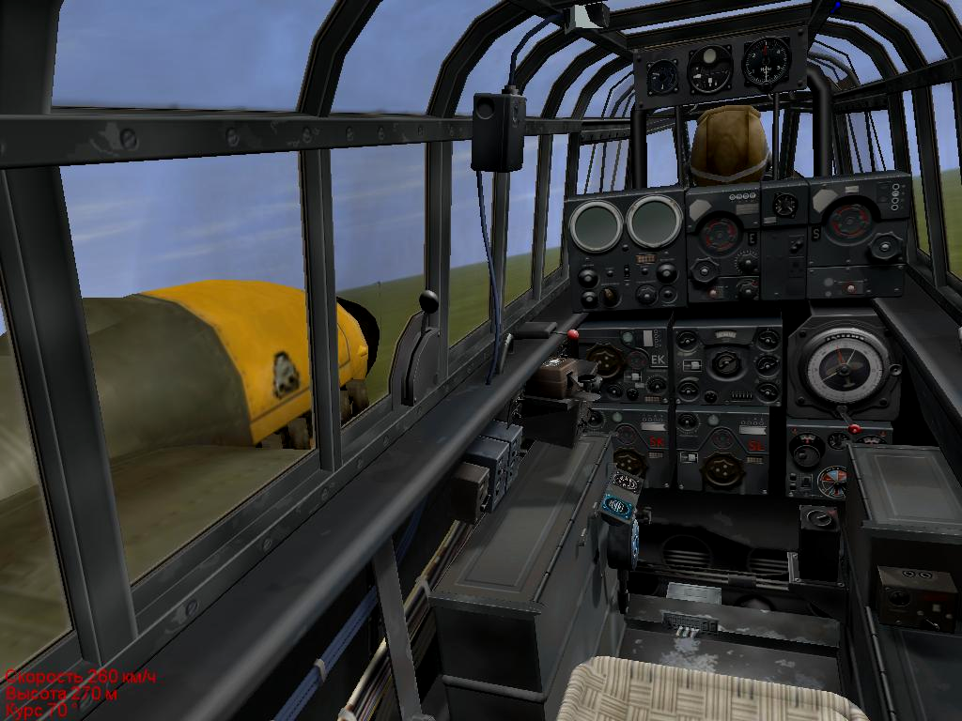

«под крылом проплывали…» «в атаку…»
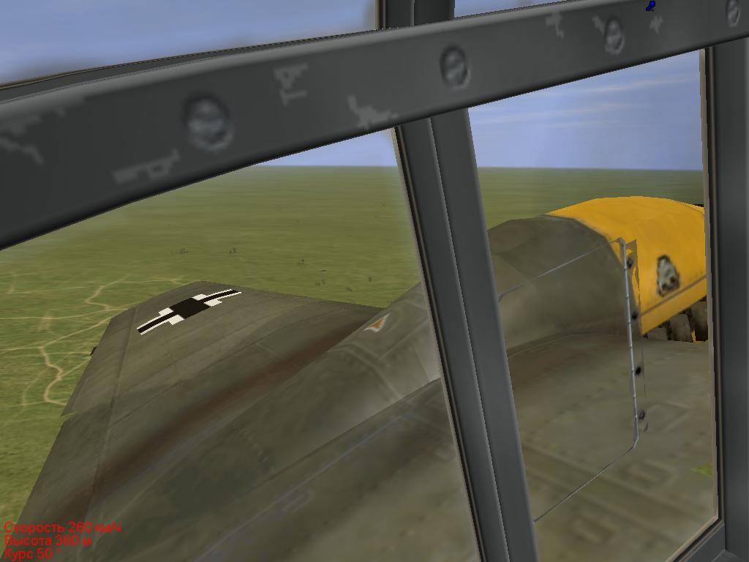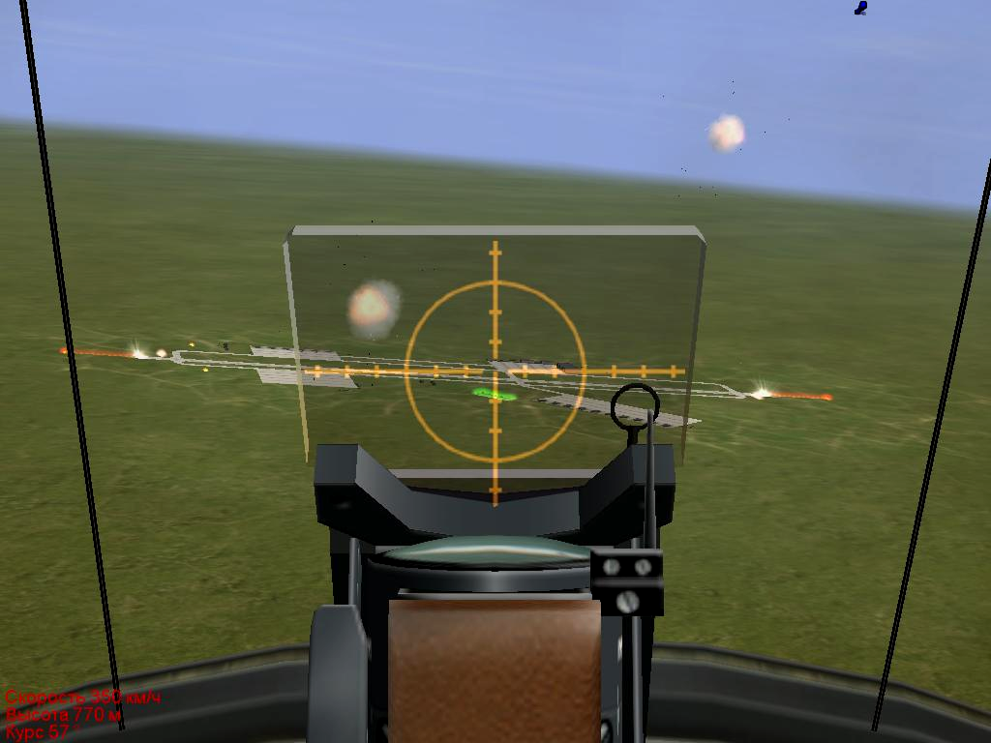

«возвращение» «молчит правый…»
